ISTRSKA BELICA – Kromberk 2023

Vsebnost olja v laboratorijski oljarni

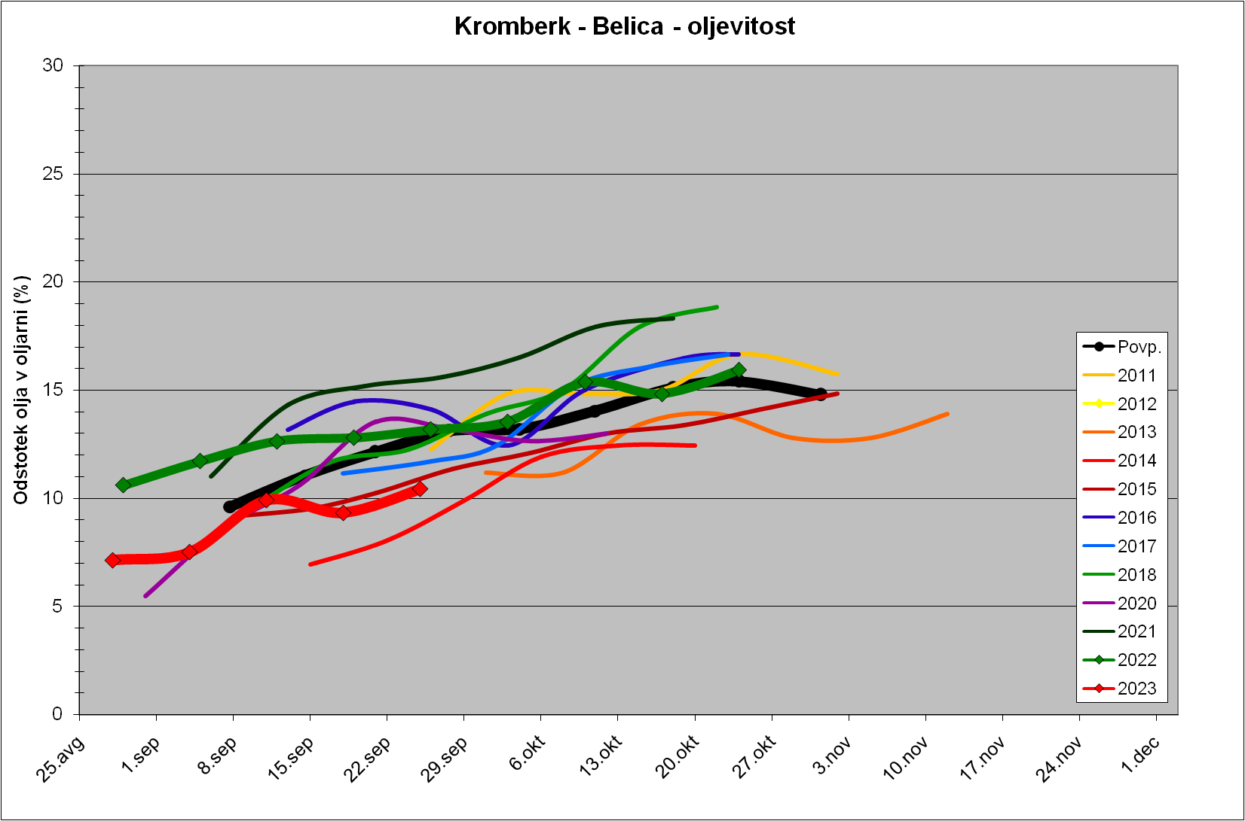

Trdota plodov
